Prezenční listina
Akce:
Místo:
Datum:
Základní článek, klub, RC:
Jméno hlavního organizátora:
Podpis statutárního zástupce:*
*Vyplň, pokud je akce podpořena MV.
„Svým podpisem uděluji Hnutí Brontosaurus a jeho organizační jednotce, která akci pořádá (dále jen Správci), souhlas se zpracováním svých osobních údajů v
souladu se zákonem č. 101/2000 Sb., o ochraně osobních údajů. Osobní údaje jsou zpracovávány výhradně za účelem zajištění činnosti HB, evidence účastníků,
jejich kontaktování za účelem poskytování informací o činnosti HB a za účelem splnění povinností vyplývajících z právních předpisů a stanovených podmínek pro
poskytnutí finanční aj. podpory. Podrobnosti najdete na http://www.brontosaurus.cz/osobni-udaje.
Svým podpisem uděluji souhlas, že fotografie či videozáznam, na němž je zachycena má podobizna, mohou být použity za účelem dokumentace a propagace
činnosti Správců. Osoba, jejíž údaje Správci zpracovávají, má právo k přístupu ke zpracovávaným údajům, právo na opravu údajů a právo požadovat vysvětlení a
nápravu závadného stavu, které může uplatnit v sídle každé ze Správců.“
Dále potvrzuji, že jsem byl/a proškolen/a o zásadách bezpečnosti při všech činnostech na akci, o hygienických a protipožárních předpisech a režimu na akci a
uplatňovaných provozních a organizačních zásadách. Podpisem čestně prohlašuji, že mnou uvedené údaje jsou pravdivé.
Vysvětlení ke zdravotním omezením: Uveďte, zda si jste/nejste ke dni začátku dobrovolnické akce vědom(a) zdravotních omezeních souvisejících s výkonem
dobrovolnické služby. Uvede-li ANO, tak zdravotní omezení napište v příloze.*
Jméno
Příjmení
Datum
narození
Bydliště
PSČ
Telefon
E-mail
Zdrav.
omezení
(ano/ne)*
Podpis
1
2
3
4
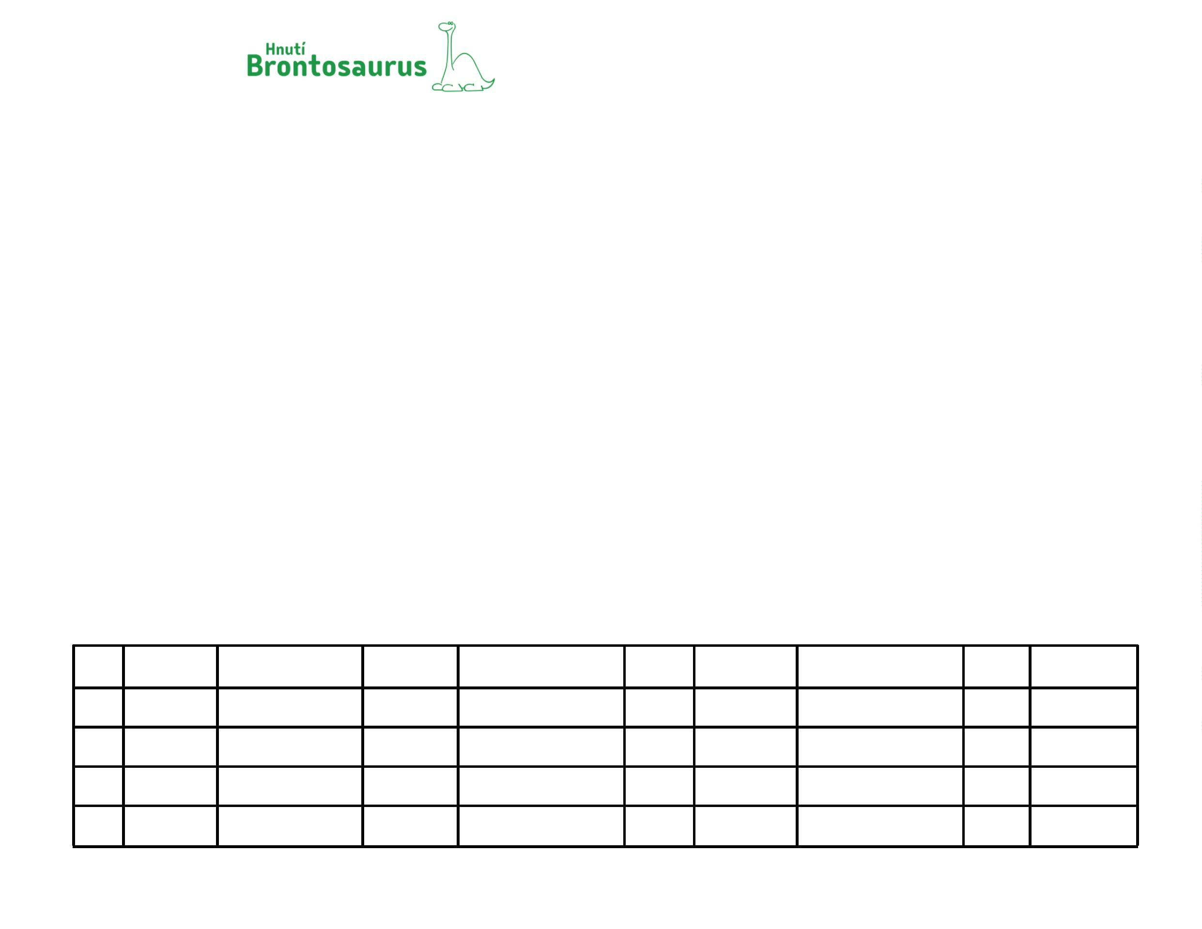

Jméno
Příjmení
Datum
narození
Bydliště
PSČ
Telefon
E-mail
Zdrav.
omezení
(ano/ne)*
Podpis
5
6
7
8
9
1
0
11
12
13
14
15
16
17
18
19
20
21
22
23


Jméno
Příjmení
Datum
narození
Bydliště
PSČ
Telefon
E-mail
Zdrav.
omezení
(ano/ne)*
Podpis
24
25
26
27
28
29
30
31
32
33
34
35
36
37
38
39
40
41


Souhlas zákonných zástupců k výkonu krátkodobé dobrovolnické služby*
Akce:
Místo:
Datum:
Jméno a příjmení účastníka:
Datum narození účastníka:
Jméno a příjmení zákonného zástupce:
Podpis zákonného zástupce:
Svým podpisem souhlasím s výkonem dobrovolnické služby syna/dcery (mně svěřené osoby) na výše uvedené dobrovolnické akci dle znění
dobrovolnické smlouvy – viz příloha.
Svým podpisem uděluji Hnutí Brontosaurus a jeho organizační jednotce, která akci pořádá (dále jen Správci), souhlas se zpracováním osobních
údajů syna/dcery v souladu se zákonem č. 101/2000 Sb., o ochraně osobních údajů. Osobní údaje jsou zpracovávány výhradně za účelem
zajištění činnosti HB, evidence účastníků, jejich kontaktování za účelem poskytování informací o činnosti HB a za účelem splnění povinností
vyplývajících z právních předpisů a stanovených podmínek pro poskytnutí finanční aj. podpory. Svým podpisem uděluji souhlas, že fotografie či
videozáznam, na němž je zachycena podobizna syna/dcery, mohou být použity za účelem dokumentace a propagace činnosti Správců. Osoba
nebo její zákonný zástupce, jejíž údaje Správci zpracovávají, má právo k přístupu ke zpracovávaným údajům, právo na opravu údajů a právo
požadovat vysvětlení a nápravu závadného stavu, které může uplatnit v sídle každé ze Správců.“

Příloha – Zdravotní omezení*
Ke dni začátku dobrovolnické akce jsem si vědom/a následujících zdravotních omezení:
Jméno a příjmení
Zdravotní omezení


